MARIBORSKA KNJIŽNICA
KNJIŽNICA KAMNICA
RAZSTAVA
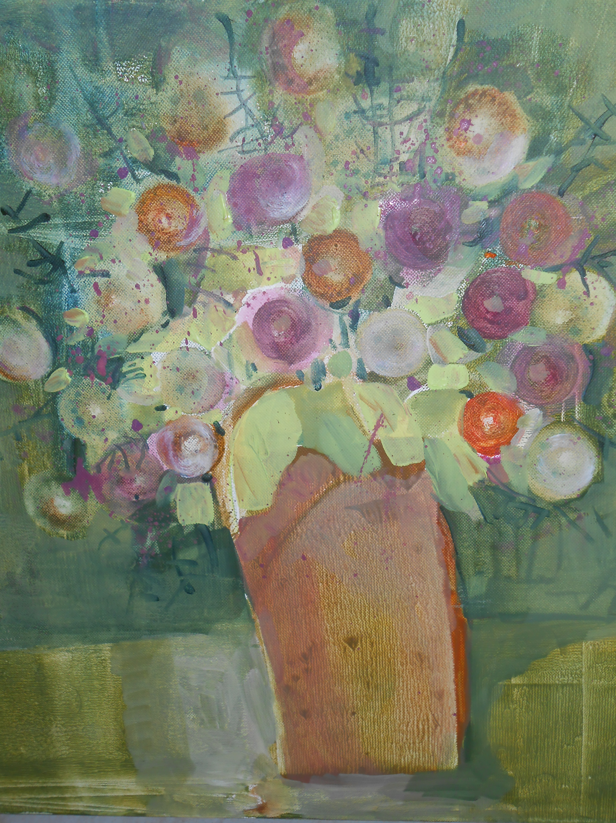

CVETNE MANDALE
Likovna dela razstavlja
METKA LIPNIK
si lahko ogledate
v mali dvorani
Kulturnega doma Kamnica
do konec meseca novembra.

